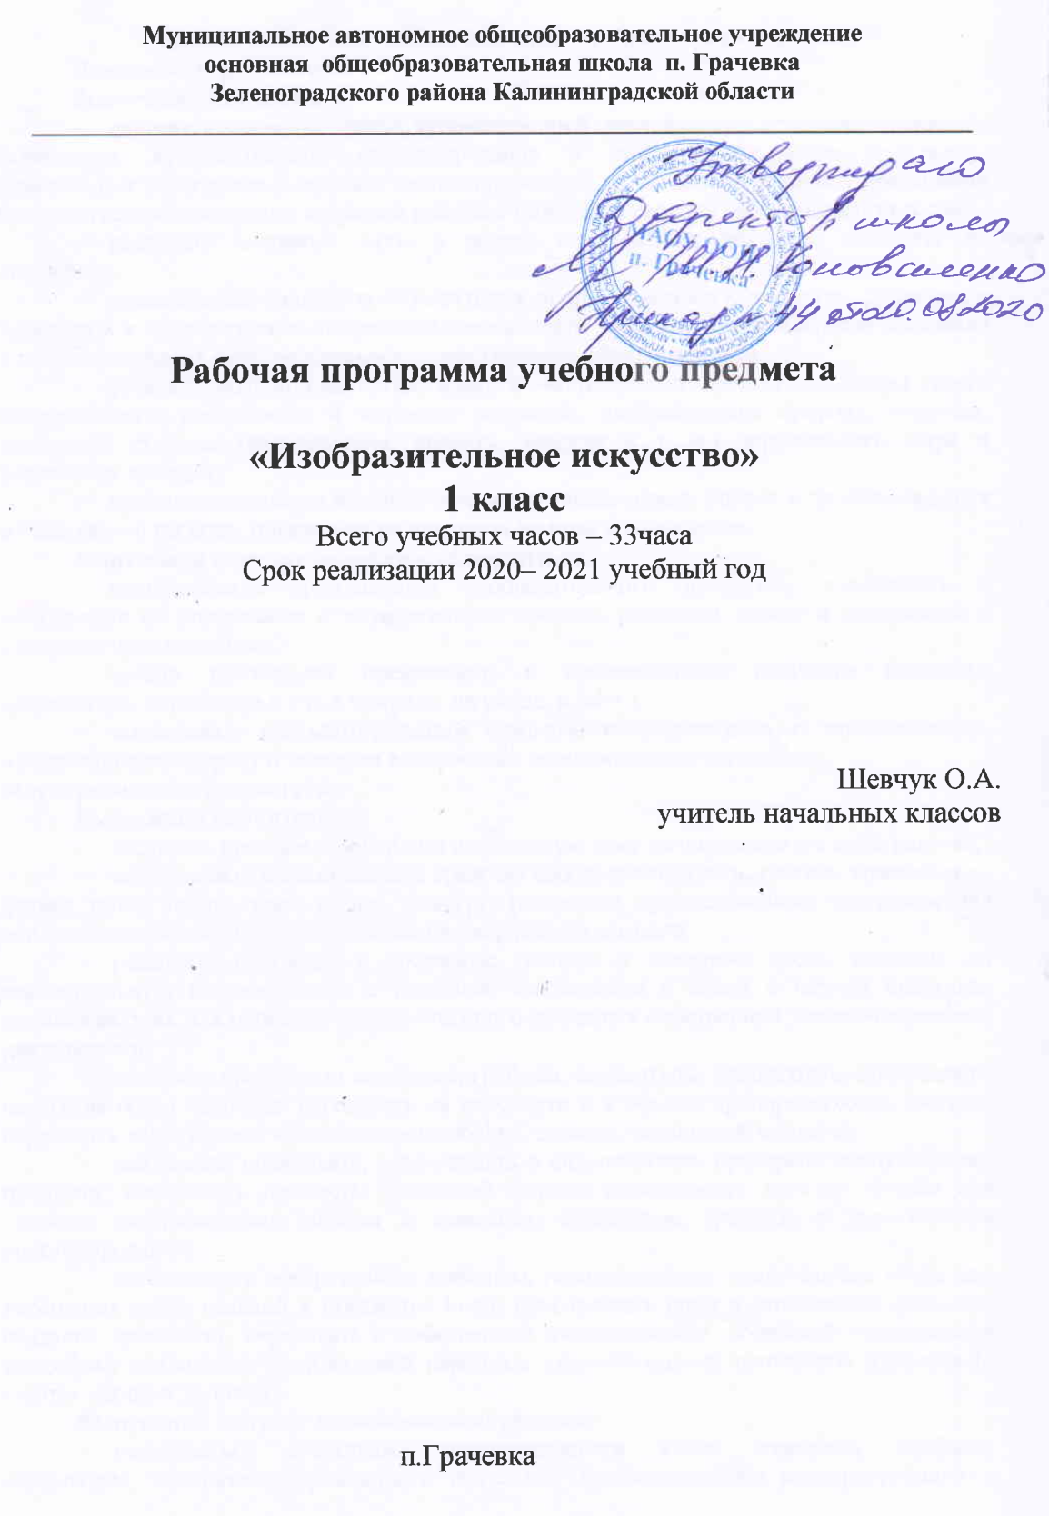

Планируемые результаты освоения учебного предмета
Предметные результаты
Выпускник научится:
- различать основные виды художественной деятельности (рисунок, живопись, скульптура, художественное конструирование и дизайн, декоративно-прикладное искусство) и участвовать в художественно-творческой деятельности, используя различные художественные материалы и приёмы работы с ними для передачи собственного замысла;
- различать основные виды и жанры пластических искусств, понимать их специфику;
- эмоционально-ценностно относиться к природе, человеку, обществу; различать и передавать в художественно-творческой деятельности характер, эмоциональные состояния и своё отношение к ним средствами художественного образного языка;
- узнавать, воспринимать, описывать и эмоционально оценивать шедевры своего национального, российского и мирового искусства, изображающие природу, человека, различные стороны (разнообразие, красоту, трагизм и т. д.) окружающего мира и жизненных явлений;
- приводить примеры ведущих художественных музеев России и художественных музеев своего региона, показывать на примерах их роль и назначение.
Выпускник получит возможность научиться:
- воспринимать произведения изобразительного искусства, участвовать в обсуждении их содержания и выразительных средств, различать сюжет и содержание в знакомых произведениях;
- видеть проявления прекрасного в произведениях искусства (картины, архитектура, скульптура и т.д. в природе, на улице, в быту);
- высказывать аргументированное суждение о художественных произведениях, изображающих природу и человека в различных эмоциональных состояниях.
Метапредметные результаты
Выпускник научится:
- создавать простые композиции на заданную тему на плоскости и в пространстве;
- использовать выразительные средства изобразительного искусства: композицию, форму, ритм, линию, цвет, объём, фактуру; различные художественные материалы для воплощения собственного художественно-творческого замысла;
- различать основные и составные, тёплые и холодные цвета; изменять их эмоциональную напряжённость с помощью смешивания с белой и чёрной красками; использовать их для передачи художественного замысла в собственной учебно-творческой деятельности;
- создавать средствами живописи, графики, скульптуры, декоративно-прикладного искусства образ человека: передавать на плоскости и в объёме пропорции лица, фигуры; передавать характерные черты внешнего облика, одежды, украшений человека;
- наблюдать, сравнивать, сопоставлять и анализировать пространственную форму предмета; изображать предметы различной формы; использовать простые формы для создания выразительных образов в живописи, скульптуре, графике, художественном конструировании;
- использовать декоративные элементы, геометрические, растительные узоры для украшения своих изделий и предметов быта; использовать ритм и стилизацию форм для создания орнамента; передавать в собственной художественно-творческой деятельности специфику стилистики произведений народных художественных промыслов в России (с учётом местных условий).
Выпускник получит возможность научиться:
- пользоваться средствами выразительности языка живописи, графики, скульптуры, декоративно-прикладного искусства, художественного конструирования в собственной художественно-творческой деятельности; передавать разнообразные эмоциональные состояния, используя различные оттенки цвета, при создании живописных композиций на заданные темы;
- моделировать новые формы, различные ситуации путём трансформации известного, создавать новые образы природы, человека, фантастического существа и построек средствами изобразительного искусства и компьютерной графики;
- выполнять простые рисунки и орнаментальные композиции, используя язык компьютерной графики в программе Paint.
Личностные результаты
Выпускник научится:
- осознавать значимые темы искусства и отражать их в собственной художественно-творческой деятельности;
- выбирать художественные материалы, средства художественной выразительности для создания образов природы, человека, явлений и передачи своего отношения к ним; решать художественные задачи (передавать характер и намерения объекта — природы, человека, сказочного героя, предмета, явления и т.д. — в живописи, графике и скульптуре, выражая своё отношение к качествам данного объекта) с опорой на правила перспективы, цветоведения, усвоенные способы действия.
Выпускник получит возможность научиться:
- видеть, чувствовать и изображать красоту и разнообразие природы, человека, зданий, предметов;
- понимать и передавать в художественной работе разницу представлений о красоте человека в разных культурах мира, проявлять терпимость к другим вкусам и мнениям;
- изображать пейзажи, натюрморты, портреты, выражая к ним своё отношение;
- изображать многофигурные композиции на значимые жизненные темы и участвовать в коллективных работах на эти темы.

Содержание учебного предмета «Изобразительное искусство».

«ТЫ ИЗОБРАЖАЕШЬ, УКРАШАЕШЬ И СТРОИШЬ»(33часа)

Раздел 1: Ты изображаешь. Знакомство с Мастером Изображения (8ч.)
Изображения всюду вокруг нас.
Мастер Изображения учит видеть.
Изображать можно пятном.
Изображать можно в объеме.
Изображать можно линией.
Разноцветные краски.
Изображать можно и то, что невидимо.
Художники и зрители (обобщение темы).

Раздел 2: Ты украшаешь. Знакомство с Мастером Украшения (8ч.)
Мир полон украшений.
Красоту надо уметь замечать.
Узоры, которые создали люди.
Как украшает себя человек.
Мастер Украшения помогает сделать праздник (обобщение темы).

Раздел 3: Ты строишь. Знакомство с Мастером Постройки (11ч.)
Постройки в нашей жизни.
Дома бывают разными.
Домики, которые построила природа.
Дом снаружи и внутри.
Строим город.
Все имеет свое строение.
Строим вещи.
Город, в котором мы живем (обобщение темы).

Раздел 4: Изображение, украшение, постройка всегда помогают друг другу (6ч.)
Три Брата-Мастера всегда трудятся вместе.
«Сказочная страна». Создание панно.
«Праздник весны». Конструирование из бумаги.
Урок любования. Умение видеть.
Здравствуй, лето! (обобщение темы).

Тематическое планирование предмета с указанием количества отводимых часов, отводимых на освоение каждой темы
№ урока | Тема раздела, урока | Количество часов | ВПМ
1 | Учимся у природы. Изображения всюду вокруг нас. Экскурсия | 1
2 | Внутрипредметный модуль «Акварелька» Экскурсия. Учимся у природы. | 1 | ВПМ
3 | Наблюдение за природой. Экскурсия. Изображать можно пятном. | 1
4 | В гостях у золотой осени. В. Паленов «Осень в Абрамцево»  Изображать можно в объеме. | 1
5 | Осенний букет. Экскурсия «Осенние цвета» в цветнике. Изображать можно линией. | 1
6 | Внутрипредметный модуль Ветер в осеннем лесу.  Экскурсия в осенний парк. Разноцветные краски. | 1 | ВПМ
7 | Экскурсия. «Осенняя клумба»  Изображать можно и то, что невидимо (настроение) | 1
8 | Осень – пора плодородная. Игра «Угадай кто я?» Художники и зрители (обобщение темы). | 1
9 | Мир полон украшений. Украшения в окружающей действительности. | 1
10 | Внутрипредметный модуль.Красоту надо уметь замечать.  Мастер Украшения учится у природы и помогает нам увидеть ее красоту. Яркая и неброская, тихая и неожиданная красота в природе. | 1 | ВПМ
11 | Красоту надо уметь замечать. Мастер Украшения учится у природы и помогает нам увидеть ее красоту. Яркая и неброская, тихая и неожиданная красота в природе. | 1
12 | Внутрипредметный модуль «В мире прекрасного»  Красоту надо уметь замечать. | 1 | ВПМ
13 | Узоры, которые создали люди Красота узоров (орнаментов), созданных человеком. Разнообразие орнаментов, их применение. | 1
14 | Как украшает себя человек. | 1
15 | Мастер Украшения помогает сделать праздник (обобщение темы) | 1
16 | Мастер Украшения помогает сделать праздник (обобщение темы) | 1
17 | Внутрипредметный модуль «В мире прекрасного»  Постройки в нашей жизни | 1 | ВПМ
18 | Постройки в нашей жизни | 1
19 | Дома бывают разными | 1
20 | Домики, которые построила природа.  Природные постройки и конструкции. | 1
21 | Какие можно придумать дома. | 1
22 | Дом снаружи и внутри. | 1
23 | Строим город | 1
24 | Все имеет свое строение. | 1
25 | Строим вещи. | 1
26 | Город, в котором мы живем. | 1
27 | Город, в котором мы живем. | 1
28 | Три Брата-Мастера всегда трудятся вместе | 1
29 | «Сказочная страна». Создание панно. | 1
30 | «Праздник весны». Конструирование из бумаги. | 1
31 | Внутрипредметный модуль «Акварелька»  Урок любования. Умение видеть. | 1 | ВПМ
32 | Внутрипредметный модуль«Акварелька». Красоту надо замечать. | 1 | ВПМ
33 | Здравствуй, лето! Вернисаж. | 1
 | Итого | 33 | 7

